TỔNG LIÊN ĐOÀN LAO ĐỘNG VIỆT NAM

**TRƯỜNG ĐẠI HỌC TÔN ĐỨC THẮNG**

**KHOA CÔNG NGHỆ THÔNG TIN**



**ĐỒ ÁN CUỐI KÌ MÔN**

**CÔNG NGHỆ PHẦN MỀM**

**HỆ THỐNG QUẢN LÝ**

**QUẢNG BÁ NÔNG SẢN**

Người hướng dẫn: **GV TRẦN THANH PHƯỚC**

Người thực hiện: **LÊ CAO ĐỨC HUY – 51703096**

**LÊ ĐĂNG TRƯỜNG - 51703212**

Lớp **:17050302**

Khoá  **:21**

**THÀNH PHỐ HỒ CHÍ MINH, NĂM 2020**

TỔNG LIÊN ĐOÀN LAO ĐỘNG VIỆT NAM

**TRƯỜNG ĐẠI HỌC TÔN ĐỨC THẮNG**

**KHOA CÔNG NGHỆ THÔNG TIN**



**ĐỒ ÁN CUỐI KÌ MÔN**

**CÔNG NGHỆ PHẦN MỀM**

**HỆ THỐNG QUẢN LÝ**

**QUẢNG BÁ NÔNG SẢN**

Người hướng dẫn: **GV TRẦN THANH PHƯỚC**

Người thực hiện: **LÊ CAO ĐỨC HUY – 51703096**

**LÊ ĐĂNG TRƯỜNG - 51703212**

Lớp **: 17050302**

Khoá  **: 21**

**THÀNH PHỐ HỒ CHÍ MINH, NĂM 2020**

LỜI CẢM ƠN

Để hoàn thành tốt đề tài này chúng tôi xin cảm ơn quý thầy cô trường Đại học Tôn Đức Thắng đã tạo điều kiện cho chúng tôi nghiên cứu và hoàn thành đề tài. Tiếp đến, chúng tôi xin trân trọng cảm ơn GV Trần Thanh Phước đã tận tình giúp đỡ, chỉ bảo hướng dẫn chúng tôi trong suốt quá trình thực hiện đề tài.

Vì thời gian học tập trên lớp không nhiều và năng lực còn hạn chế nên không thể tránh khỏi những sai sót trong khi thực hiện đề tài nghiên cứu của mình. Rất mong được sự góp ý bổ sung của thầy để đề tài của chúng tôi ngày càng hoàn thiện hơn.

Chúng tôi xin chân thành cảm ơn!

**ĐỒ ÁN ĐƯỢC HOÀN THÀNH**

**TẠI TRƯỜNG ĐẠI HỌC TÔN ĐỨC THẮNG**

Tôi xin cam đoan đây là sản phẩm đồ án của riêng chúng tôi và được sự hướng dẫn của TS TRẦN THANH PHƯỚC;. Các nội dung nghiên cứu, kết quả trong đề tài này là trung thực và chưa công bố dưới bất kỳ hình thức nào trước đây. Những số liệu trong các bảng biểu phục vụ cho việc phân tích, nhận xét, đánh giá được chính tác giả thu thập từ các nguồn khác nhau có ghi rõ trong phần tài liệu tham khảo.

Ngoài ra, trong đồ án còn sử dụng một số nhận xét, đánh giá cũng như số liệu của các tác giả khác, cơ quan tổ chức khác đều có trích dẫn và chú thích nguồn gốc.

**Nếu phát hiện có bất kỳ sự gian lận nào tôi xin hoàn toàn chịu trách nhiệm về nội dung đồ án của mình.** Trường đại học Tôn Đức Thắng không liên quan đến những vi phạm tác quyền, bản quyền do tôi gây ra trong quá trình thực hiện (nếu có).

*TP. Hồ Chí Minh, ngày tháng năm*

*Tác giả*

*(ký tên và ghi rõ họ tên)*

*Lê Cao Đức Huy*

*Lê Đăng Trường*

PHẦN XÁC NHẬN VÀ ĐÁNH GIÁ CỦA GIẢNG VIÊN

**Phần xác nhận của GV hướng dẫn**

_______________________________________________________________________________________________________________________________________________________________________________________________________________________________________________________________________________________________________________________________________________________________________________________________________________

Tp. Hồ Chí Minh, ngày tháng năm

(kí và ghi họ tên)

**Phần đánh giá của GV chấm bài**

_______________________________________________________________________________________________________________________________________________________________________________________________________________________________________________________________________________________________________________________________________________________________________________________________________________

Tp. Hồ Chí Minh, ngày tháng năm

(kí và ghi họ tên)

TÓM TẮT

Đồ án được thực hiện thông qua việc các nông sản của người dân thường được rất ít thương lái biết đến và bị ép giá triệt để. Cho nên đồ án được viết lên nhằm mục đích giúp người nông dân quảng bá sản phẩm một cách tốt nhất .Giúp thương lái và nông dân có mối liên hệ chặt chẽ hơn.

MỤC LỤC

LỜI CẢM ƠN i

PHẦN XÁC NHẬN VÀ ĐÁNH GIÁ CỦA GIẢNG VIÊN iii

TÓM TẮT iv

MỤC LỤC 1

DANH MỤC CÁC BẢNG BIỂU, HÌNH VẼ, ĐỒ THỊ 4

CHƯƠNG 1 – MỞ ĐẦU 5

1.1 Khảo sát tình hình quảng bá nông sản của VIỆT NAM hiện nay 5

1.2 Mục tiêu của hệ thống hướng tới 5

1.3 Đối tượng nghiên cứu 5

1.4 Mục tiêu nghiên cứu 5

CHƯƠNG 2 – PHÂN TÍCH THIẾT KẾ HỆ THỐNG 6

2.1 Chức năng chính của hệ thống 6

2.1.1 Yêu cầu chức năng. 6

2.1.2 Yêu cầu phi chức năng. 6

2.2 Khảo sát hệ thống 6

CHƯƠNG 3- THIẾT KẾ VÀ XÂY DỰNG HỆ THỐNG 9

3.1 Danh sách Actor 9

3.2 Danh sách use case 9

3.3 Sơ đồ use case 9

3.4 Đặc tả use case 11

3.4.1 Đăng nhập. 11

3.4.2 Upload farmer produce 11

3.4.3 View faemer produce 12

3.4.5 Quản lý user 13

3.4.6 Lập phiếu in 13

CHƯƠNG 4- SƠ ĐỒ HOẠT ĐỘNG (ACTIVITY DIAGRAM). 15

4.1 Sơ đồ hoạt động chức năng “Đăng nhập” 15

4.2 Sơ đồ hoạt động chức năng “Đăng Xuất” 15

4.3 Sơ đồ hoạt dộng chức năng “đổi password” 16

4.4 Sơ đồ hoạt động chức năng Upload Farmer’s Produce. 17

4.5 Sơ đồ hoạt động chức năng “ Xem nông sản” 18

4.6 Sơ đồ hoạt động chức năng “sửa thông tin bài đăng” 19

4.7 Sơ đồ hoạt động chức năng “quản lý user 20

CHƯƠNG 5- SƠ ĐỒ LỚP (CLASS DIAGRAM) 22

CHƯƠNG 6- SƠ ĐỒ ERD (ERD DIAGRAM) 23

CHƯƠNG 7- SƠ ĐỒ QUAN HỆ 24

**DANH MỤC KÍ HIỆU VÀ CHỮ VIẾT TẮT**

**CÁC KÝ HIỆU**

**CÁC CHỮ VIẾT TẮT**

DANH MỤC CÁC BẢNG BIỂU, HÌNH VẼ, ĐỒ THỊ

**DANH MỤC HÌNH**

**DANH MỤC BẢNG**

CHƯƠNG 1 – MỞ ĐẦU

1.1 Khảo sát tình hình quảng bá nông sản của VIỆT NAM hiện nay

Nước ta là nước xuất khẩu nông sản xếp thứ 2 Đông Nam Á và đứng thứ 15 trên toàn thế giới. Nông sản Việt Nam hiện có mặt trên 180 quốc gia và vùng lãnh thổ. Tuy vậy nhưng hằng năm vẫn xảy ra các trường hợp vụ mùa bội thu-lợi nhuận giảm vì không có thương lái tiếp cận, điều này là bởi người sản xuất không nắm bắt được các thông tin xu hướng của thị trường và điều tiết sản xuất cho hợp lý, mặt khác các thương lái không thể tiếp cận kịp thời những nơi sản xuất cung nhiều hơn cầu để đưa đến những nơi đang cần nông sản.

Cách thức quảng bá nông sản của các chủ sản xuất còn đang thô sơ chưa đạt được hiệu quả như mong đợi nhất là đối với các loại nông sản theo địa danh, phương pháp quảng bá chủ yếu là sử dụng logo, nhãn hiệu...Phạm vi quảng báo cũng chưa được rộng lớn

1.2 Mục tiêu của hệ thống hướng tới

Hệ thống quảng báo nông sản có khả năng cung cấp thông tin đến với thương lái một cách nhanh chóng và chính xác nhất. Người nông dân cũng có thể cung cấp thông tin nông sản đang bán lên hệ thống để thương lái tìm thấy. Thương lái có thể khai thác được thông tin của nơi cung và cầu nông sản

1.3 Đối tượng nghiên cứu

Một doanh nghiệp quảng bá nông sản ở đà lạt.

Các công cụ sử dụng để xây dựng ứng dụng : StarUML, SQLServer, Visual Studio,...

1.4 Mục tiêu nghiên cứu

- Giúp nông dân quảng bá cho nhiều người biết về nông sản sạch.

- Giúp các thương lái tìm thấy nguồn nông sản dễ dàng hơn.

- Giúp mọi người đỡ tốn thời gian, chi phí , quảng bá một cách tối ưu nhất.

CHƯƠNG 2 – PHÂN TÍCH THIẾT KẾ HỆ THỐNG

2.1 Chức năng chính của hệ thống

2.1.1 Yêu cầu chức năng.

- Tạo tài khoản : Cho phép người dùng tạo tài khoản , bao gồm các thương lái, nông dân cần đến ứng dụng.

- Quản lý tài khoản : Admin quản lý các tài khoản thông qua app.

- Đăng bài về nông sản : Người nông dân muốn quảng bá nông sản của mình thông qua ứng dụng thì đăng thông tin lên để tìm kiếm thương lái.

- Tìm kiếm nông sản : Các thương lái tìm kiếm nguồn nông sản để tìm mua.

- Admin quản lý tất cả nông sản trên hệ thống.

2.1.2 Yêu cầu phi chức năng.

- Số lượng tài khoản nhiều

- Tính bảo mật cao

- Khả năng tương tác giữa thương lái và nông dân cao

- Khắc phục lỗi nếu có vẫn đề

2.2 Khảo sát hệ thống

Phỏng vấn

|  |  |  |
| --- | --- | --- |
| **Kế hoạch phỏng vấn** | | |
| Người phỏng vấn: Lê Đăng Trường, Lê Cao Đức Huy | | Người được phỏng vấn: Nông dân |
| Nơi khảo sát | Đăklăk | Thời gian : 8h – 10h |
| Đối tượng | Các người nông dân sản xuất ra nông sản | Yêu cầu :   * Giúp các bác nông dân hiểu và nắm rõ cách hoạt động của ứng dụng. * Và thuyết phục mọi người tin vào ứng dụng đem lại hiệu quả cao. |
| Nội dung | * Giới thiệu . * Tổng quan về dự án. * Tổng quan về phỏng vấn. * Chủ đề đề cập. * Xin phép được ghi chép lại các yêu cầu * Tổng hợp các nội dung chính. * Tặng quà * Kết thúc. | * 30 phút * 20 phút * 50 phút * 10 phút * 10 phút |
| Dự kiến giao lưu và phỏng vấn hết 2 tiếng | | |

|  |  |
| --- | --- |
| Phiếu Phỏng Vấn | |
| Đồ án: Quản bá nông sản |  |
| Người phỏng vấn: Lê Đăng Trường, Lê Cao Đức Huy | Người được phỏng vấn: Các bác nông dân khu vực đăklắk |
| Câu hỏi: | Trả lời: |
| Câu hỏi 1:  Thưa mọi người, mọi người có thể cho biết công việc tìm thương lái của mọi người có vất vả và nhiều công đoạn không? | Công việc rất vất vả vì phải làm nhiều công đoạn như làm logo, băng rôn, dẫn thương lái đi xem…. |
| Câu hỏi 2:  Nếu nhà mọi người nguồn nông sản ít quá mà muốn bán mọi người phải làm những gì mới có thể bán đi được ạ? | Đến mỗi vụ nông sản, nếu nhà chúng tôi ít quá không đủ 1 chuyến bán đi thì chúng tôi phải đi hỏi han tất cả bà con có ai cùng thu hoạch để bán kèm chung luôn, vât vả lắm. |
| Câu hỏi 3:  Đôi khi mọi người có phải bán cho một người cò qua trung gian không? | Chuyện này sảy ra rất thường xuyên vì chúng tôi không hề biết đến các thương lái ở nơi xa, mà các thương lái cũng không biết đến chúng tôi nên cần có mấy anh cò tìm giùm thương lái, chúng tôi phải chịu giá thấp hơn còn phải gửi tiền cho những người dẫn thương lái tới nữa. |
| Câu hỏi 4:  Khi thương lái đến mua nông sản các bác có biết được anh ta là ai và có an toàn hay không?  Nếu có các bác biết những thông tin gì về các thương lái? | Mùa đến thì chúng tôi chỉ mong bán được nông sản đúng thời hạn càng nhanh càng tốt, việc là tránh sự hao hụt về số lượng, hai là tranh thủ làm thêm mùa mới để kiếm thêm chút tiền ăn uống và nuôi con cái ăn học nữa. Thì chúng tôi chỉ cần bán được là bán chứ cần gì biết thương lái là ai. |
| Câu hỏi 5 : Mọi người chấp nhận rủi ro khi bán nông sản mà không biết thương lái là ai ? | Thì khi mua họ phải trả tiền trước cho chúng tối để cọc. Rồi khi hái hết nông sản họ phải trả hết tiền mới được chở nông sản đi. Có nhiều hộ gia đình ế ẩm quá phải bán nợ cuối cùng hàng mất mà tiền cũng không thấy đâu, khổ lắm các cậu à. ☹ |
| Câu hỏi 6:  Nếu có một ứng dụng ra đời giúp đỡ mọi người thì mọi người muốn ứng dụng đó giúp đỡ mọi người những gì? | Nếu có ứng dụng nào đó giúp chúng tôi quảng bá nông sản đi khắp nơi để dễ tìm thương lái thì chúng tôi rất vui . |
| Câu hỏi 7:  Mọi người chỉ muốn tìm thương lái ở ứng dụng thôi hả ? | À không không, nếu được chúng tôi muốn xem những nông sản nơi khác, cạnh mình nếu trong thời gian thu hoạch để chúng tôi có thể gom lại bán một lượt cho đủ số lượng các thương lái yêu cầu. |
| Câu hỏi 8:  Nếu có một ứng dụng quảng bá nông sản và giúp mọi người tìm được thương lái nhanh đỡ tốn thời gian và độ tin cây cao thì mọi người thấy thế nào? | Chúng tôi rất cảm ơn , chỉ cần tốn ít thời gian mà thương lái nhiều là chúng tôi thấy chắc chắn sẽ giúp chúng tôi rất nhiều. |
| Câu hỏi 9:  Mọi người có và đang sử dụng các công cụ thông minh? | Với thời đại 4.0 công nghệ phát triển, việc sử dụng các thiết bị công nghệ với chúng tôi cũng không quá xa lạ. |

CHƯƠNG 3- THIẾT KẾ VÀ XÂY DỰNG HỆ THỐNG

3.1 Danh sách Actor

|  |  |  |
| --- | --- | --- |
| **STT** | **Tên Actor** | **Ghi chú** |
| 1 | Traders | Là những thương lái muốn tìm kiếm các mặt hàng nông sản truy cập vào ứng dụng xem và tìm kiếm |
| 2 | Farm producer | Là những người nông dân sản xuất ra nông sản, muốn tìm thương lái bán, uy tín chất lượng nhanh chóng |
| 3 | Admin | Để quản lý các tài khoản, sản phẩm , các người dùng, tránh lừa đảo. |

3.2 Danh sách use case

|  |  |  |
| --- | --- | --- |
| **STT** | **Tên use case** | **Ghi chú** |
| 1 | Đăng nhập | Đăng nhập vào hệ thống |
| 2 | Đăng xuất | Thoát ra khỏi hệ thống |
| 3 | Xem nông sản | Xem các nông sản được nông dân đăng bán |
| 4 | Tìm kiếm nông sản | Tìm kiếm theo tên sản phẩm |
| 5 | Upload nông sản | Đăng tin các nông sản cần bán |
| 6 | Quản lý nông sản | Quản lý nguồn nông sản khi quảng bá |

3.3 Sơ đồ use case

Sơ đồ này có tác dụng mô tả các chức năng của hệ thống gồm những gì, hệ thống tương tác với các thành phần nào, mối quan hệ giữa các chức năng. Dưới đây là sơ đồ hệ thống chính của hệ thống:

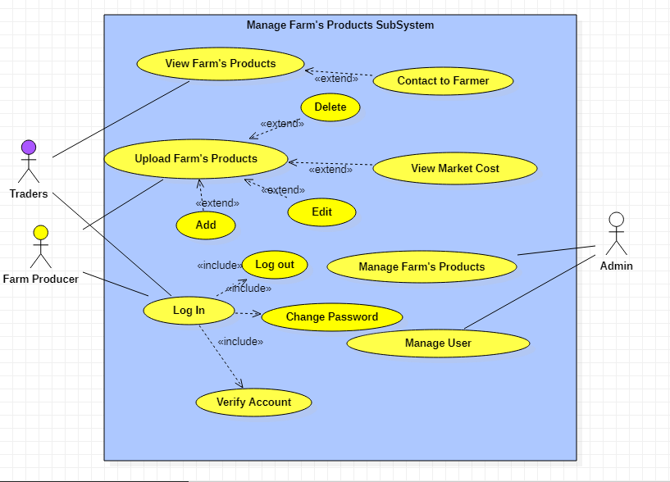

Hình 2.1: Sơ đồ use case của hệ thống chính

Sơ đồ này bao gồm các chức năng chính của hệ thống, các tác nhân trong sơ đồ gồm có:Trader(Thương lái), Farm Producer(Nhà nông), Admin (quản trị viên hệ thống). Mỗi actor sẽ tương tác với các chức năng riêng biệt và admin có thể sử dụng tất cả chức năng.

Sau đây là bảng đặc tả các use case chính:

|  |  |
| --- | --- |
| Use Case Name: |  |
| ID: |  |
| Description: |  |
| Actors |  |
| Main Course |  |
| Alternative Course |  |
| Exception |  |

3.4 Đặc tả use case

3.4.1 Đăng nhập.

|  |  |  |
| --- | --- | --- |
| **Tên use case** | Đăng nhập | |
| **Tác nhân** | Traders, Farm producer | |
| **Mô tả** | Cho phép người dùng đăng nhập vào hệ thống | |
| **Trigger** | Người dùng có yêu cầu đăng nhập | |
| **Relationship** | +Association: | |
| **Luồng sự kiện** | **Actor** | **System** |
| 1. Truy cập vào ứng dụng  3. Nhập username và password  4. Nhấn nút đăng nhập | 2. Đưa ra giao diện đăng nhập  5. Hệ thống xác nhận thông tin và gửi lên server kiểm tra. Nếu hợp lệ, hệ thống sẽ đưa ra thông báo đăng nhập thành công và đưa ra màn hình chức năng cho người sử dụng |
| **Luồng thay thế và ngoại lệ** | 5. Nếu dữ liệu nhập không hợp lệ, hệ thống sẽ thông báo và yêu cầu người dùng nhập lại | |
| **Điều kiện tiên quyết** | Người dùng đã có tài khoản | |
| **Điều kiện sau** | Đăng nhập vào trong hệ thống | |

3.4.2 Upload farmer produce

|  |  |  |
| --- | --- | --- |
| **Tên use case** | Upload farmer produce | |
| **Tác nhân** | Farm producer | |
| **Mô tả** | Cho phép người dùng upload sản phẩm vào hệ thống | |
| **Trigger** | Người dùng muốn đăng sản phẩm | |
| **Relationship** | +Extend: view market code | |
| **Luồng sự kiện** | **Actor** | **System** |
| 1. Truy cập vào ứng dụng  3. Viết thông tin cần đăng  4. Nhấn nút đăng bài | 2. Đưa ra giao diện đăng bài  5. Hệ thống xác nhận thông tin và gửi lên ứng dụng. Nếu hợp lệ, hệ thống sẽ đưa ra thông báo thành công |
| **Luồng thay thế và ngoại lệ** | 5. Nếu dữ liệu nhập không hợp lệ, hệ thống sẽ thông báo và yêu cầu người dùng nhập lại thông tin | |
| **Điều kiện tiên quyết** | Người dùng đã có tài khoản | |
| **Điều kiện sau** | Đăng nhập vào trong hệ thống | |

3.4.3 View farmer produce

|  |  |  |
| --- | --- | --- |
| **Tên use case** | View | |
| **Tác nhân** | Traders | |
| **Mô tả** | Cho thương lái xem sản phẩm trên hệ thống | |
| **Trigger** | Người dùng muốn xem các sản phẩm đã đăng | |
| **Relationship** | +Extend: Contact to farmer | |
| **Luồng sự kiện** | **Actor** | **System** |
| 1. Truy cập vào ứng dụng  3. Xem các thông tin mình cần  4. Nhấn nút xem thông tin | 2. Đưa ra xem các bản tin  5. Hẹ thống hiển thị các thông tin mà Farmer produce đăng để cho Traders liên hệ. |
| **Luồng thay thế và ngoại lệ** | 5. Nếu truy cập không đúng báo lỗi | |
| **Điều kiện tiên quyết** | Người dùng đã có tài khoản | |
| **Điều kiện sau** | Đăng nhập vào trong hệ thống | |

3.4.5 Quản lý user

|  |  |  |
| --- | --- | --- |
| **Tên use case** | Quản lý user | |
| **Tác nhân** | Admin | |
| **Mô tả** | Quản lý hoạt động của các user | |
| **Trigger** | Người dùng có thể liên hệ để sửa user | |
| **Relationship** | +Association: | |
| **Luồng sự kiện** | **Actor** | **System** |
| 1. Người dùng chọn mục quản lý user  3. Người dùng chọn chức năng xem danh sách user  5. Kết thúc use case | 2. Hệ thống sẽ hiển thị form quản lý user  4. Hệ thống sẽ hiện danh sách user |
| **Luồng thay thế và ngoại lệ** | Không | |
| **Điều kiện tiên quyết** | Là tài khoản Admin | |
| **Điều kiện sau** |  | |

3.4.6 Lập phiếu in

|  |  |  |
| --- | --- | --- |
| **Tên use case** | Lập phiếu in | |
| **Tác nhân** | Admin | |
| **Mô tả** | Cho phép Admin lập phiếu in tổng giao dịch trong tháng | |
| **Trigger** | Xem năng suất của app | |
| **Relationship** | + Association: Admin | |
| **Luồng sự kiện** | **Actor** | **System** |
| 1. Người dùng chọn chức năng lập phiếu in  3. Người dùng nhập các thông tin cần thiết vào phiếu in và nhấn nút “Xác nhận”  5. Người dùng chọn nút “Print” để tiến hành in phiếu nếu cần.  6. Kết thúc use case | 2. Hệ thống sẽ hiển thị form lập in  4. Hệ thống sẽ kiểm tra và lưu thông tin vào cơ sở dữ liệu và thông báo lập phiếu thành công |
| **Luồng thay thế và ngoại lệ** | Người dùng phải nhập đầy đủ thông tin và chính xác nếu sai hệ thống sẽ báo lỗi và yêu cầu người dùng nhập lại | |
| **Điều kiện tiên quyết** | Người dùng đã đăng nhập thành công vào hệ thống | |
| **Điều kiện sau** | Lập phiếu thành công | |

CHƯƠNG 4- SƠ ĐỒ HOẠT ĐỘNG (ACTIVITY DIAGRAM).

Activity Diagram là bản vẽ tập trung vào mô tả các hoạt động, luồng xử lý bên trong hệ thống. Nó có thể được sử dụng để mô tả các qui trình nghiệp vụ trong hệ thống, các luồng của một chức năng hoặc các hoạt động của một đối tượng.

4.1 Sơ đồ hoạt động chức năng “Đăng nhập”

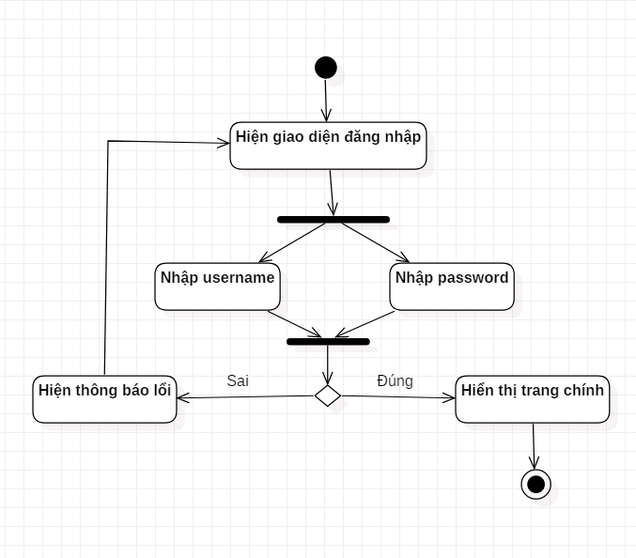

Hình 2 : Sơ đồ activity đăng nhập.

4.2 Sơ đồ hoạt động chức năng “Đăng Xuất”

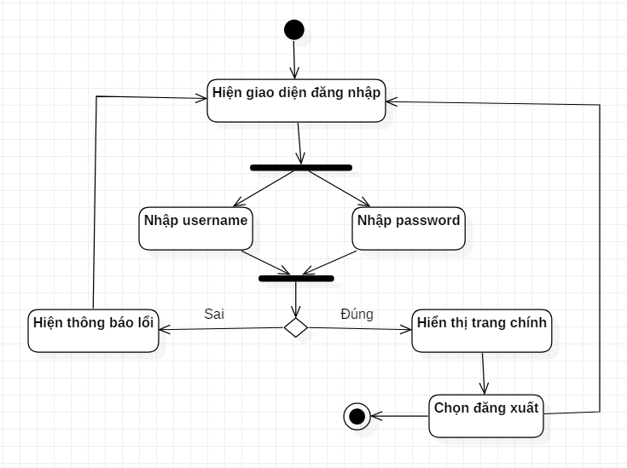

Hình 3. Sơ đồ activity đăng xuất

4.3 Sơ đồ hoạt dộng chức năng “đổi password”

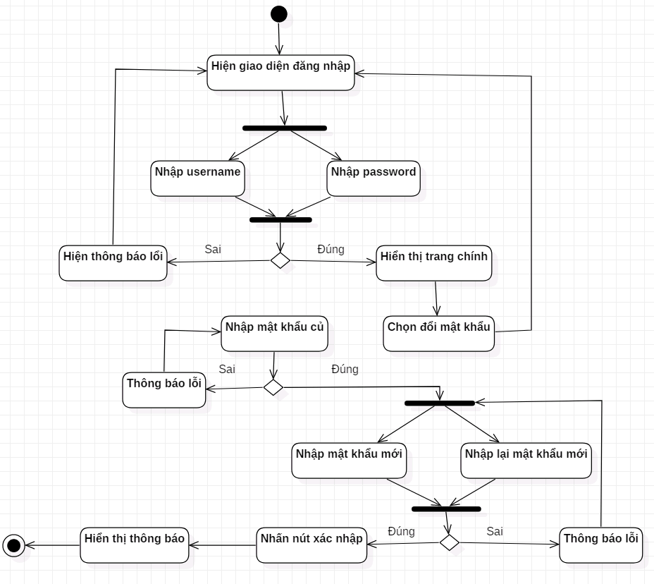

Hỉnh 4: Sơ đồ activity đổi password

4.4 Sơ đồ hoạt động chức năng Upload Farmer’s Produce.

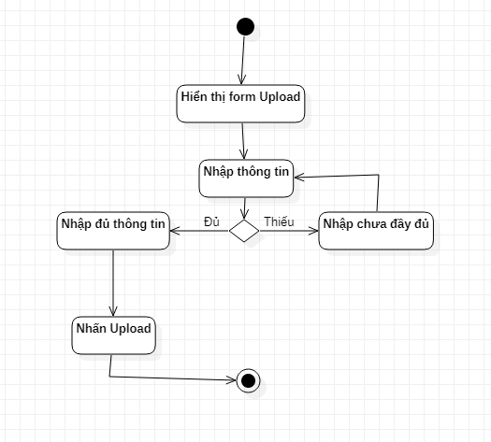

Hình 5: Sơ đồ activity upload

4.5 Sơ đồ hoạt động chức năng “ Xem nông sản”

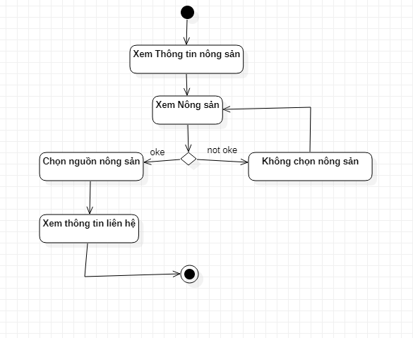

Hình 6 : Sơ đồ activity xem nông sản

4.6 Sơ đồ hoạt động chức năng “sửa thông tin bài đăng”

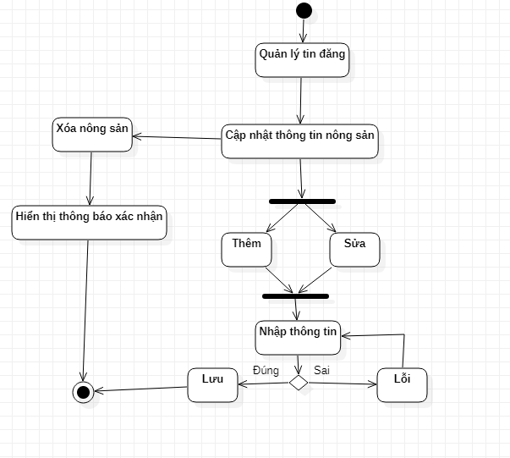

Hình 7: Sơ đồ activity sửa thông tin

CHƯƠNG 5- SƠ ĐỒ LỚP (CLASS DIAGRAM)

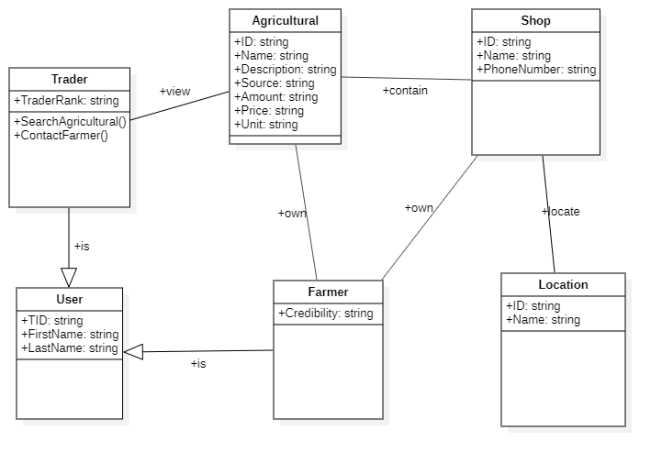

CHƯƠNG 6- SƠ ĐỒ ERD (ERD DIAGRAM)

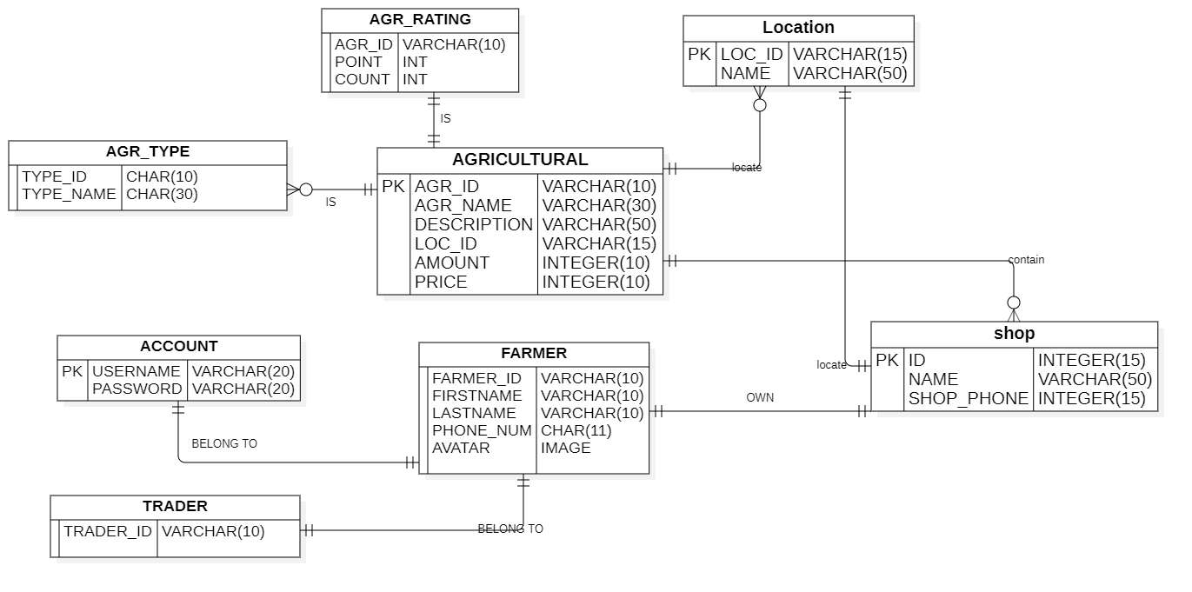

Hình 6.1: Sơ Đồ ERD

Sơ đồ ERD thể hiện các quan hệ giữ những thực thể trong hệ thống đồng thời là tiền đề để chuyển sang mô hình quan hệ giúp ích cho việc thiết kế cơ sở dữ liệu. Thực thể AGRICULTURAL là thực thể chính của hệ thống, kết nối các thành phần khác, các thực thể khác để hỗ trợ thông tin cho AGRICULTURAL. Mỗi AGRICULTURAL thuộc một SHOP riêng biệt và mỗi SHOP thuộc về một FARMER riêng biệt.

CHƯƠNG 7- SƠ ĐỒ QUAN HỆ

AGRICULTURAL(AGR_ID, AGR_NAME, DESCRIP,LOC_ID, IMG, Shop_Name, AMOUNT, UNIT, AGR_TYPE)

SHOP(Shop_ID, Shop_Name, Shop_Phone, Shop_Address, Farmer_ID)

FARMER(Farmer_ID, FirstName, LastName, Phone_Num, Avatar)

LOCATION(LOC_ID, LOC_NAME)

ACCOUNT(USERNAME, PASSWORD, Farmer_ID, Trader_ID)

AGR_TYPE(TYPE_ID, TYPE_NAME)

CHƯƠNG 8 – GIAO DIỆN ỨNG DỤNG

8.1 Giao Diện Cửa Hàng Nông Sản

Giao diện cửa hàng nông sản hiển thị các loại nông sản đang được quảng bá trong cửa hàng và thông tin của cửa hàng như: tên chủ cửa hàng, số điện thoại liên hệ, tên shop, địa chỉ shop. Bác nông dân có thể cập nhật thông tin của cửa hàng tại form này. Đồng thời cũng có thể quản lý nông sản ở form này.

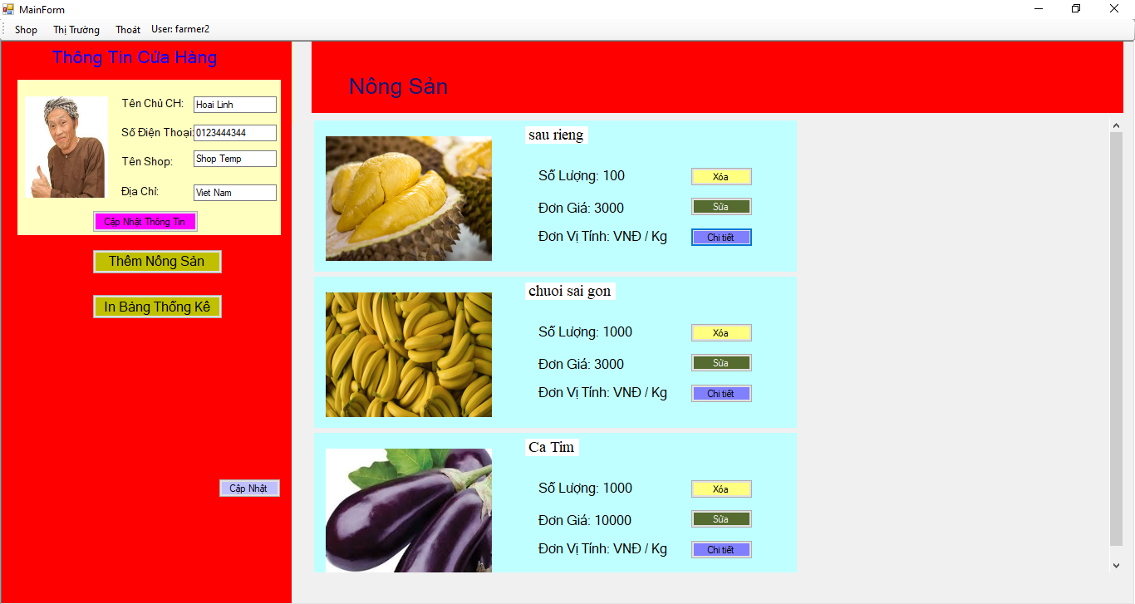

Hình 8.1: Giao diện Cửa Hàng Nông Sản.

Khi nhấn vào them nông sản sẽ có form mới hiện ra để bác nông dân nhập thông tin nông sản vào.

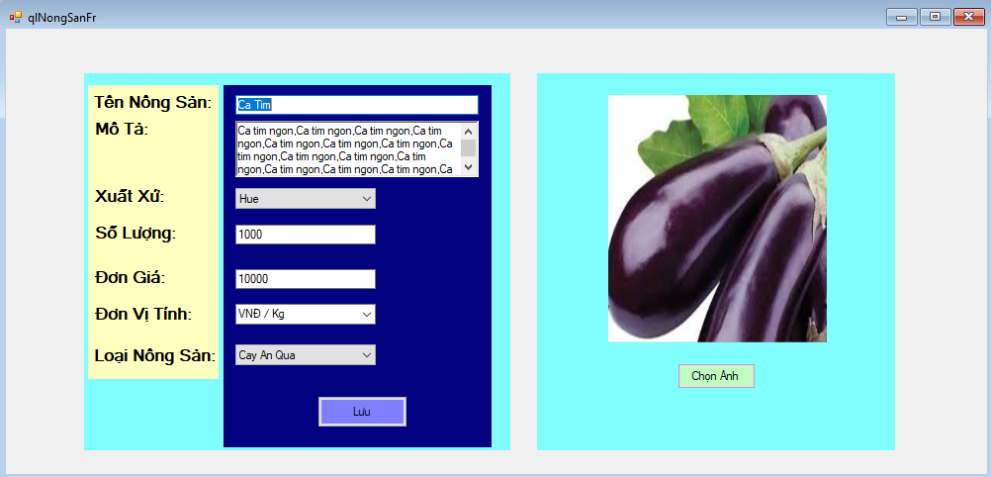

Hình 8.2: Giao diện them nông sản.

Ảnh nông sản khi gửi lên database là có dạng byte[]. Ảnh nông sản đưa lên khi lần đầu tiên người dung đăng nông sản hoặc sửa đổi qua các lần sửa thông tin.

Khi Người dung bấm vào In Bảng Thống kê thì form in report sẽ hiện ra giúp cho người dung có thể in ra danh sách những loại nông sản đang có trong cửa hang.

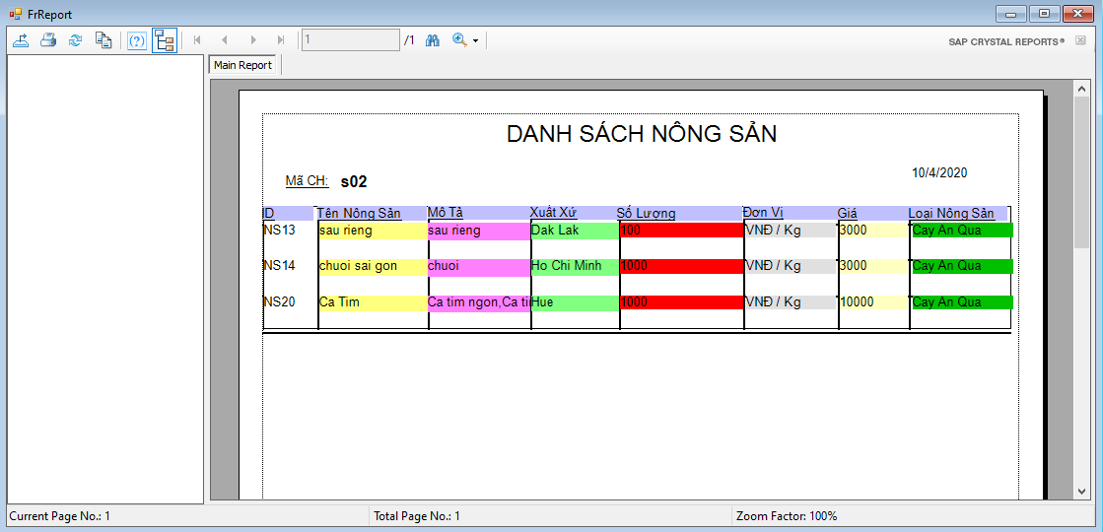

Hình 8.3: Giao diện in report nông sản.

8.2 Giao Diện Thị Trường Nông Sản.

Tại form này thương lái có thể xem được tất cả các loại nông sản trên hệ thống, có thể lọc nông sản theo tên, loại, xuất xứ, tên shop từ đó thấy được nơi nào đang bán những loại nông sản nào, giá cả bao nhiêu, số lượng bao nhiêu.

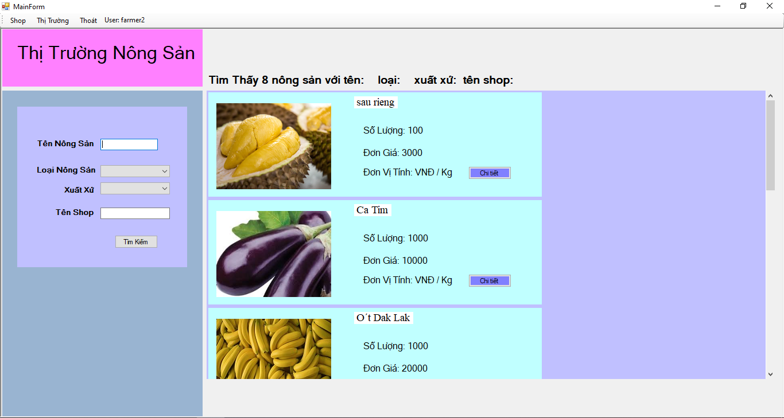

Hình 8.4: Giao diện thị trường nông sản

Khi bấm vào nút chi tiết thì form thông tin chi tiết sẽ hiện ra, tại form này thương lái có thể xem them thông tin liên quan đến nông sản như: tên chủ shop, tên shop đang bán loại nông sản này, số điện thoại liên hệ với người bán…

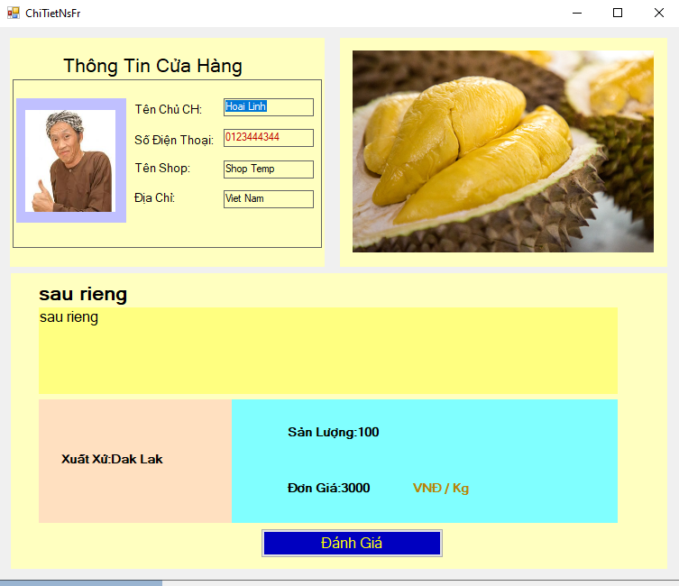

Hình 8.5: Giao diện chi tiết nông sản

Khi ấn vào đánh giá thương lái có thể đánh giá bài đăng này có ích hay không, bài đăng tích cực sẽ được ưu tiên hiển thị trên trang thị trường (được sắp lên đầu).

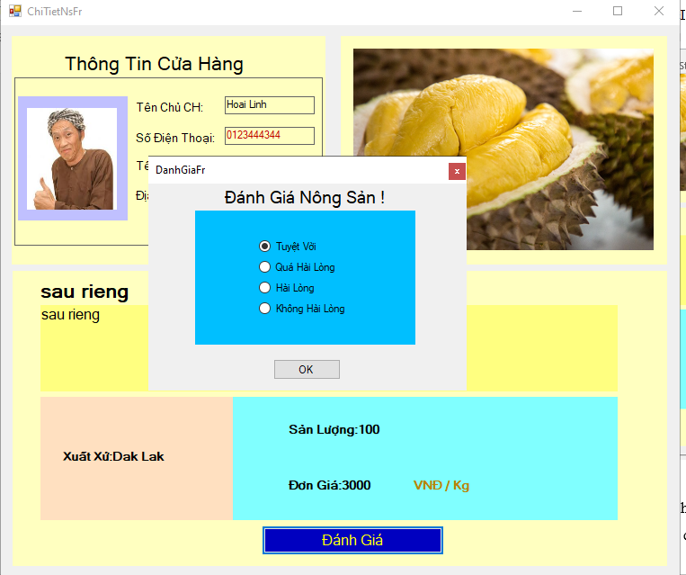

Hình 8.6: Giao diện đánh giá nông sản.

8.3 Giao Diện Quản Lý Nông Sản Của Admin.

Tại form này quản trị viên có thể quản lý được tất cả nông sản của tất cả cửa hang, biết được loại nông sản nào thuộc cửa hang nào, chủ sở hữu là ai, thực hiện các thao tác xóa hay chỉnh sửa thông tin của bài đăng nông sản.

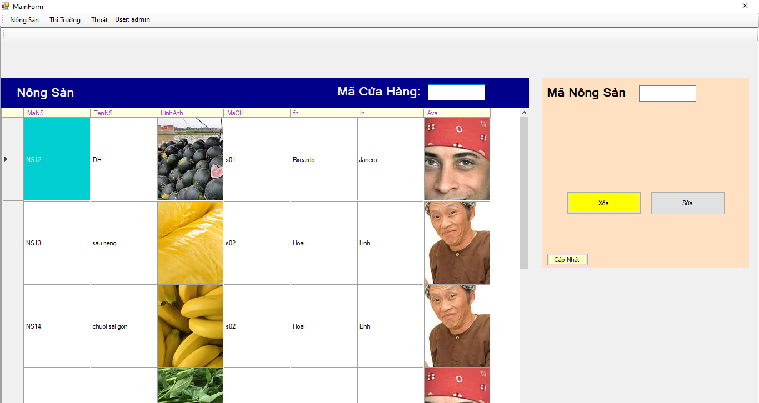

Hình 8.7: Giao diện quảng lý nông sản của admin

**TÀI LIỆU THAM KHẢO**

**Tiếng Việt**

**Tiếng Anh**

**PHỤ LỤC**